Конспект
Непосредственной образовательной деятельности по
познавательно – коммуникативному развитию

Тема: «Эти волшебные камушки»
для детей подготовительной группы.

Кабардино-Балкарская Республика
с.п.Жемтала МКОУ СОШ №1
ДО «Налмэс»

Воспитатель: Губжокова Зарема Хаутиевна

2022г.

Цель: Познакомить детей с разнообразием камней, их свойствами, особенностями.
Образовательные – познакомить детей: с разнообразием камней,
их свойствами, особенностями
Развивающие – развивать: интерес к камням, мышление, речь, обогатить словарный запас:
шершавый, твёрдый, гладкий
Воспитательные – воспитывать: бережное отношение к неживой природе
Образовательные – познакомить детей: с разнообразием камней,
их свойствами, особенностями
Развивающие – развивать: интерес к камням, мышление, речь, обогатить словарный запас:
шершавый, твёрдый, гладкий
Воспитательные – воспитывать: бережное отношение к неживой природе
Образовательные – познакомить детей: с разнообразием камней,
их свойствами, особенностями
Развивающие – развивать: интерес к камням, мышление, речь, обогатить словарный запас:
шершавый, твёрдый, гладкий
Воспитательные – воспитывать: бережное отношение к неживой природе
Задачи:
Обучающие: Дать первое представление о камнях, которые используются для украшения, построек, лекарств. Формировать мыслительные процессы: умение классифицировать камни по разным признакам, анализировать и обобщать свои наблюдения.
Развивающие: Развивать интерес к камням, мышление, речь.
Воспитывающие: Воспитывать желание интересоваться объектами неживой природы.
Оборудование: камни разных размеров и цветов, проектор, аудиозаписи, пластилин, (известняк, мел, графит, карандаш, жемчуг, каменная соль, пищевая соль).
Виды детской деятельности: игровая, познавательная, коммуникативная,
экспериментальная.
Методы и приемы: словесный метод (рассказ воспитателя, загадки), наглядный метод
(показ иллюстраций, картинок), практический метод, игровой метод.
Раздаточный материал: Карточки с цифрами.
Цель: развивать наблюдательность, внимание, мелкую моторику пальцев рук, устный счет, умение соотносить количество с цифрой.
Активизация словаря: камень, известняк графит, мидии, твердый, гладкий, шершавый, метеорит…).
Виды детской деятельности: познавательная, коммуникативная, экспериментальная.
Методы и приемы: словесный метод, наглядный, практический метод, игровой.
Организационный момент.
Воспитатель заводит детей в аудиторию.
Воспитатель: Ребята, сегодня мы вместе с нашими гостями, отправимся в путешествие неожиданных открытий. Давайте всех поприветствуем.
Воспитатель: (воспитатель вместе с детьми здороваются с гостями).
Здравствуй, солнышко – дружок, (руки вверх, «фонарики»)
Здравствуй, носик – пятачок (указательным пальцем показываем носик)
Здравствуйте, губки (показываем губки)
Здравствуйте, зубки (показываем зубки)
Губками «почмокали» («чмокаем»)
Зубками «пощёлкали» («щёлкаем»)
Ручки вверх подняли (поднимаем ручки вверх)
И ими помахали (машем ладошками)
А теперь все вместе – «Здравствуйте!» - сказали (хором здороваемся)
Воспитатель: Наши ушки на макушке,
Глазки хорошо открыты.
Слушаем, запоминаем,
Ни минуты не теряем.
Ход НОД

Ребята, когда я пришла сегодня в детский сад, я нашла на столе вот это письмо. Подписано – от гномов. Давайте вместе прочитаем! (Зачитывает письмо гномов).

«Здравствуйте, дорогие друзья! Пишут вам братья гномы, из маленькой горной деревушки. Рядом с нами течет горная река. В горах все так необычно: облака и птицы оказываются под вами, а не над вашей головой. Но самое дорогое для нас находится под землей. Мы, гномы, постоянно ищем камни-самоцветы и делаем украшения. Камни бывают такими разными! И камень может рассказать очень многое. Нужно лишь уметь раскрывать его тайны. Любые камни интересны. Чтобы суп был солен, нужна соль, а соль это тоже камень. У каждого камешка своя история, свои интересные свойства. Мы, гномы, приглашаем вас в горы, где спрятали много разных камешков. Пусть каждый из вас найдет свой камень и узнает его секрет. Некоторые посылаем вам в подарок. Но прежде чем открыть, вы должны отгадать загадки. Удачи Вам!
И подпись Гномы-хранители камней!
В: Ребята, а вы знаете, кто такие гномы и что они все время ищут?

( Это сказочные персонажи, которые с виду похожи на старичков, карлики, которые все время работают в пещере…) (Слайды с фото драгоценных камней (Слайды 1).
- Для чего нужны эти предметы? (Это украшения, для красоты)(Слайды 2).
- Из чего они сделаны? (Из разных камней)
- А это что? (тоже камни)
В: Ребята, сегодняшняя наша тема называется «Эти волшебные камушки».
Гномы говорят что, в внутри самых обычных камнях, может прятаться, драгоценный
камень! Однако, не все камни нужны только для украшения!
Воспитатель предлагает детям посмотреть, что же это за подарок принесли гномы.
Воспитатель: Только открыть мы коробочку сможем, только отгадав загадку:
В серёжках у мамы огнём он горит.
В пыли на дороге ненужным лежит.
Меняет он форму, меняет он цвет,
А в стройке годится на тысячу лет.
Он может быть мелкий – в ладошке лежать.
Тяжёлый, большой – никому не поднять.
Кто, дети, загадку мою отгадал?
Кто этот предмет по приметам узнал? (Камень)
Воспитатель: Ой, какие красивые камни прислали нам наши сказочные гномы (В коробке лежит много разных камней. Показывает детям.) Давайте все вместе определим, что это за камни!
Опыт № 1. Определение цвета.
Дети делятся наблюдениями, какого цвета у них камни (серый, коричневый, белый, красный, и разбирают камни по цветам …)
Вывод: камни по цвету бывают разные!
Опыт № 2. Определение размера. Все камни одного размера?
Вывод: камни разного размера!
Опыт № 3. Прозрачность
Возьмите камень в руку и поднесите к глазам. Можно ли что-нибудь увидеть сквозь камень? Он прозрачный или нет?
Вывод: камни непрозрачные!
Опыт № 4. Твердость.
Возьмите в одну руку камень, в другую - пластилин. Сожмите, что произошло с камнем, а что с пластилином. Изменил он форму? Нет. А почему? Потому что он твердый.
– Попытайтесь нацарапать что-нибудь на камне ногтем. Что получается? Попробуйте поцарапать камень монетой или другим твердым предметом.
Вывод: камень твердый!

Воспитатель: Посмотрите ребята, гномы нам прислали еще конвертики с загадками. После того как отгадаем загадку, мы сможем открыть конвертик и узнать, что же лежит в конверте?! Внимательно послушайте загадку:
Воспитатель: Белый маленький комочек. Он лежит в моей руке.
Им рисуют на асфальте, пишут буквы на доске,
Белят потолки и печки. Растворяется легко:
Опусти комочек в речку – утечет как молоко. (Мел)
1 конверт: Мел+извесиняк.
- Молодцы правильно догадались это - мел! Возьмите по кусочку, рассмотрите, потрогайте, можно порисовать на доске. Что можете сказать про него?
Дети: Белый, матовый, твердый, но помягче, чем другие камни, мажется, крошится, значит хрупкий.
В: Мел, ребята, нужен не только для рисования. Его используют в сельском хозяйстве для известкования почв. В промышленности: для производства цемента, извести, добавляют при изготовлении резины, пластмассы, лаков, красок, стекла. Очищенный мел используют при производстве лекарств, зубной пасты, резины и бумаги.
2 конверт:
Графит + карандаш
Он все меньше от работы,
Вот почти совсем исчез.
У него свои заботы:
Он рисует речку, лес,
И собачку, и корову,
Тетю-модницу в обнове…
Кто же он, трудяга наш?
Деревянный ... .(карандаш)
Давным-давно, в Англии, пастухи пасли овец и увидели на земле какое — то темное твердое вещество. Они взяли его в руки и поняли, что это вещество оставляет следы. Тогда пастухи придумали, что этим веществом можно метить овец. Назвали это вещество — графит. В дальнейшем стало понятно, что графитом можно рисовать и писать.
Пользоваться графитом было неудобно, он сильно пачкал руки. Тогда люди придумали одежду для камня и получился - карандаш. Из графита еще делают различные украшения, обладает лекарственными свойствами. В обычных батарейках тоже находится графит.
3 конверт:
Каменная соль + соль (песок)
Этот камень можно есть,
Он в слезах и поте есть.
Не вкусна в борще фасоль,
Если пожалели… соль
Соль берут из моря, путем выпаривания. Под воздействием тепла вода испаряется и на дне морей или на почве остается каменная соль. Соль может быть и в виде крупных бесцветных кристаллов, и в виде мелкой «пудры». Для чего же нужна поваренная соль человеку и многим другим живым существам? Люди соль добавляют в еду. А крупные кристаллические формы соли дают животным, так как растительный корм беден веществами содержащие в соли. А в умеренном количестве, соль полезен.
В: Давайте ребята немного отдохнем, и сделаем физ.минутку!
Физкультминутка “Гора”
Стоит гора – старушка, (поднимают руки вверх)
До небес макушка (тянутся на цыпочках)
Её ветер обдувает, (обмахивают себя кистями рук)
Её дождик поливает, (встряхивают кистями рук)
Стоит гора, страдает, камешки теряет (прикладывают ладошки к щекам и качают головой)
И каждый день, и каждую ночь (воспитатель дотрагивается до нескольких детей, которые должны изобразить камешки) .
Катятся, катятся камешки прочь (часть детей отходят в сторону)
(Игра продолжается до тех пор, пока все “камешки” не раскатятся в стороны. “Укатившиеся камешки” продолжают чтение текста и движения вместе с остальными, оставаясь на своём месте).
Раскатились камешки, и с той самой поры
Ничего не осталось от нашей горы, кроме травы! (двумя руками показывают на пустое место и садятся на палас с поднятыми руками и ногами).
4 конверт:
Жемчуг и ракушки
Воспитатель: Чтобы познакомится с содержимым следующего конверта, мы, должны отправится на морское дно.
В: Ребята, кто знает, что это такое?
Тут какой-то странный зверь
Мячик белый будто съел.
Что за белый мячик
Он во рту так прячет? (Жемчуг)
- Что вы о нем можете сказать? (цвет, форма, твердость)
В: кто может сказать, откуда берется жемчуг? (ответы детей)
Я вам расскажу про жемчуг, этот удивительный камень, который нам дарят моллюска. Жемчуг - камень удивительной красоты находят в раковинах. (демонстрация мидии) (Слайды 3).
Песчинка или инородное тело попадая внутрь моллюсков, не может от него избавится, и защищаясь от него начинает обволакивать его специальным веществом. И превращается инородное тело (песчинка) в прекрасный жемчуг!
Воспитатель: Ребята, скажите, как и где люди используют камни? (для красоты, в строительстве, в медицине…) ( Слайд 4)
- А как вы думаете, ребята, кто самыми первыми начали пользоваться камнями? (Древние, первобытные люди, в качестве орудие труда и охоты). Посмотрите, какие орудии они готовили из камней (Слайды 5).
Физминутка для глаз.
«Глазки» (снятие зрительного напряжения)
Движения глазами выполнять медленно, не поворачивая головы.
Глазки влево, глазки вправо,
Вверх и вниз, и всё сначала.
Быстро, быстро поморгай –
Отдых глазкам своим дай!
Чтобы зоркими нам быть –
Нужно глазками крутить.
Вращать глазами по кругу.
Воспитатель: Ребята, мы свами узнали что, камни в большом количестве есть в горах, на морском дне, вдоль речки. А как вы думайте, на небе могут быть камни? (ответы детей)
Воспитатель: Есть камни в космосе?
-Конечно же есть, и в большом количестве. Посмотрите. (Слайды 6) И некоторые из них падают на нашу планету. (слайды с метеоритами упавшие на нашу Землю). Это камни (метеориты) которые люди нашли на нашей планете (Слайды 7) .
Воспитатель: Вот видите ребята, сколько интересных и разных камней нас окружает.
Итог:
В: Сегодня мы говорили о различных камнях.
Что мы узнали нового?
Где можно найти камни? (В горах, в морях, в космосе на улице…)
Как и где мы используем камни?
Можно ли сказать, что камень полезное ископаемое?
Воспитатель: Ребята, давайте мы зачитаем стихи, которые мы с вами заранее подготовили нашим гостям.
(Чтения стихотворения)
1 ребенок: У прибоя возле скал
Вовка камешки искал.
Каждый камешек хорош:
Вот на солнышко похож,

2 ребенок: Этот с синей полосой,
Тот вот с красной полосой,
Вот на рыбку, на кота!
Лучший выбрать – маета!

3 ребенок: Мама смотрит – Вовки нет!
На песочке только след:
Вовка с сумкою идёт,
Снова камешки несет!
4 ребенок: Но куда всё это нам?
Их ведь много по углам!
Камни в город мы везём,
Саквояж несём вдвоём!

Воспитатель: Вы тоже, как и герой нашего стихотворения, можете стать КОЛЛЕКЦИОНЕРАМИ. И собрать свою коллекцию камней. Спасибо всем за внимание!

Слайды 1

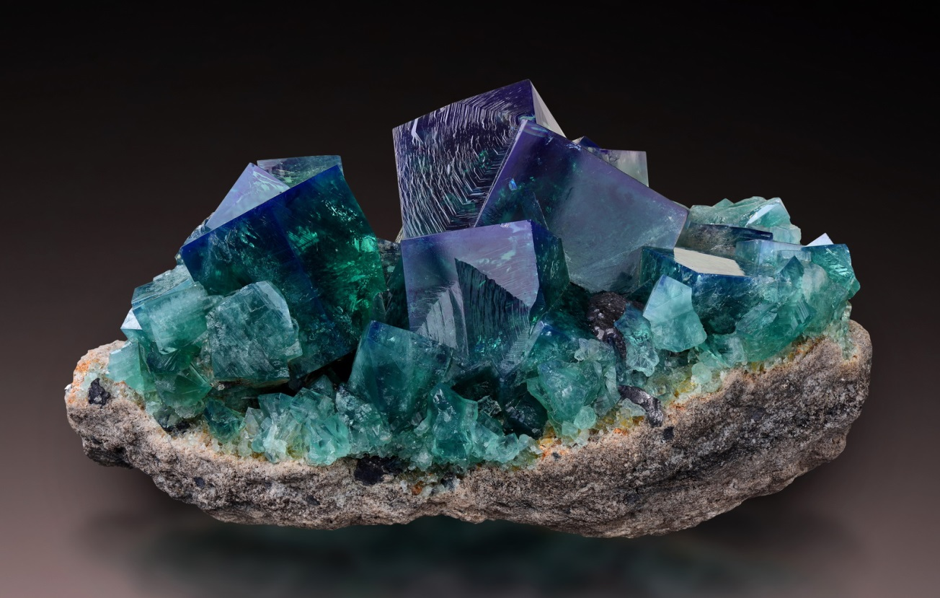
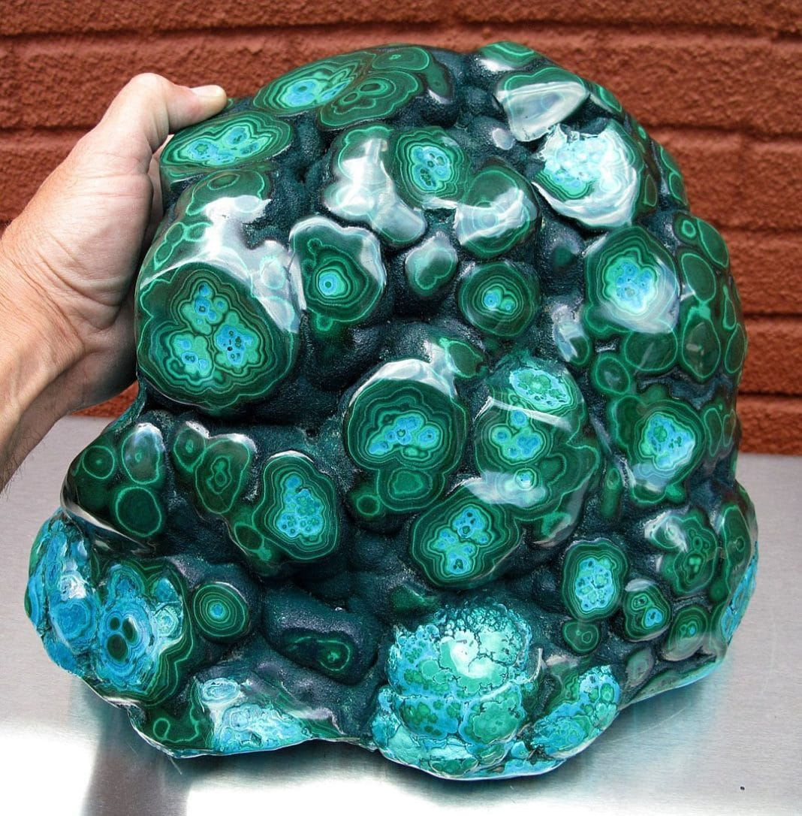

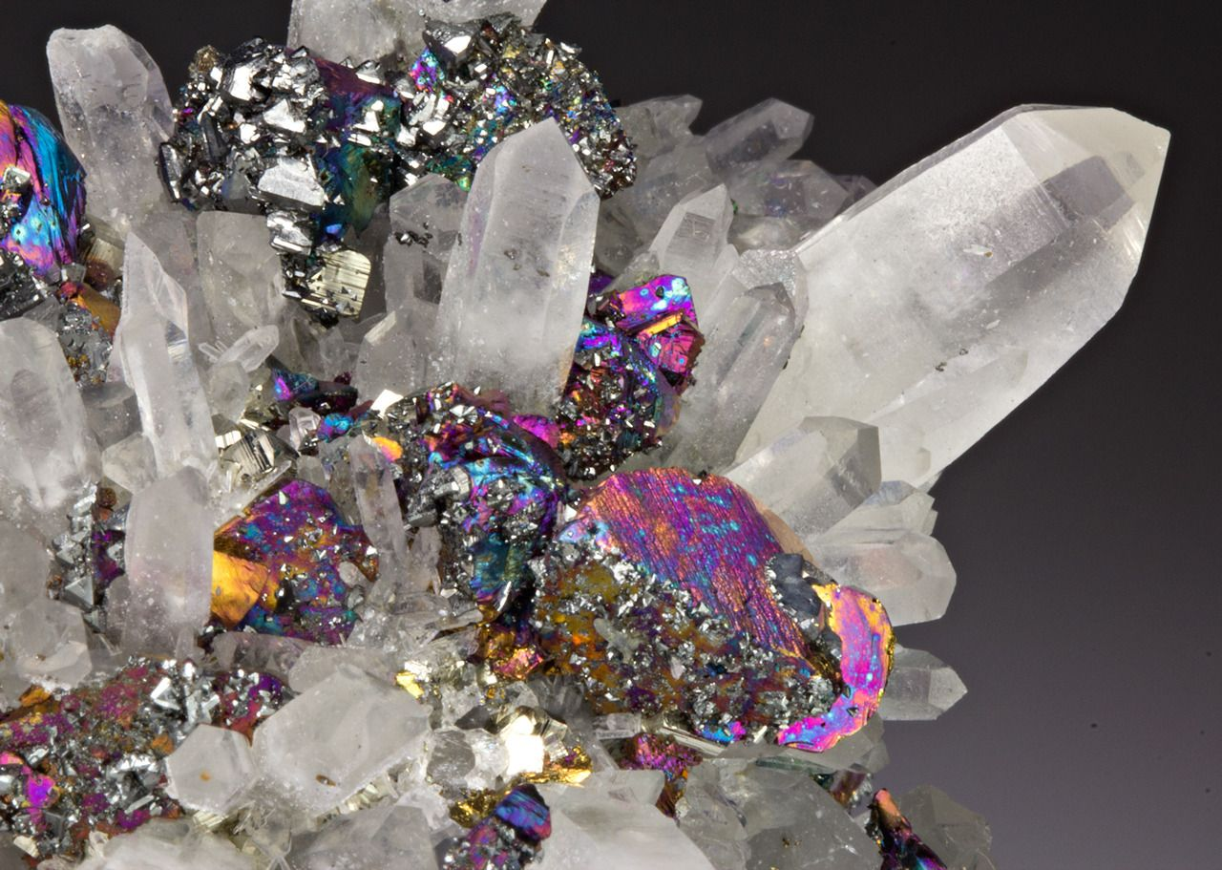
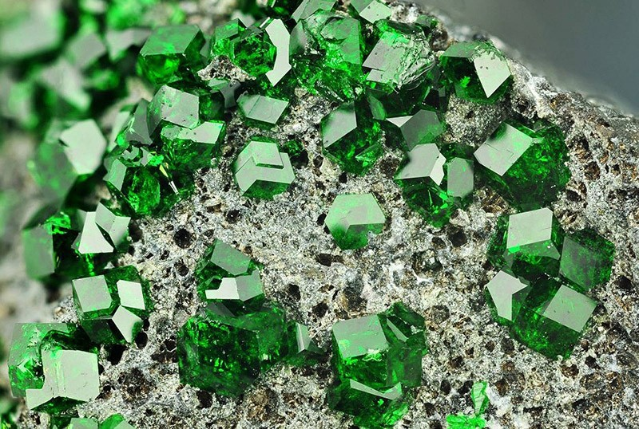

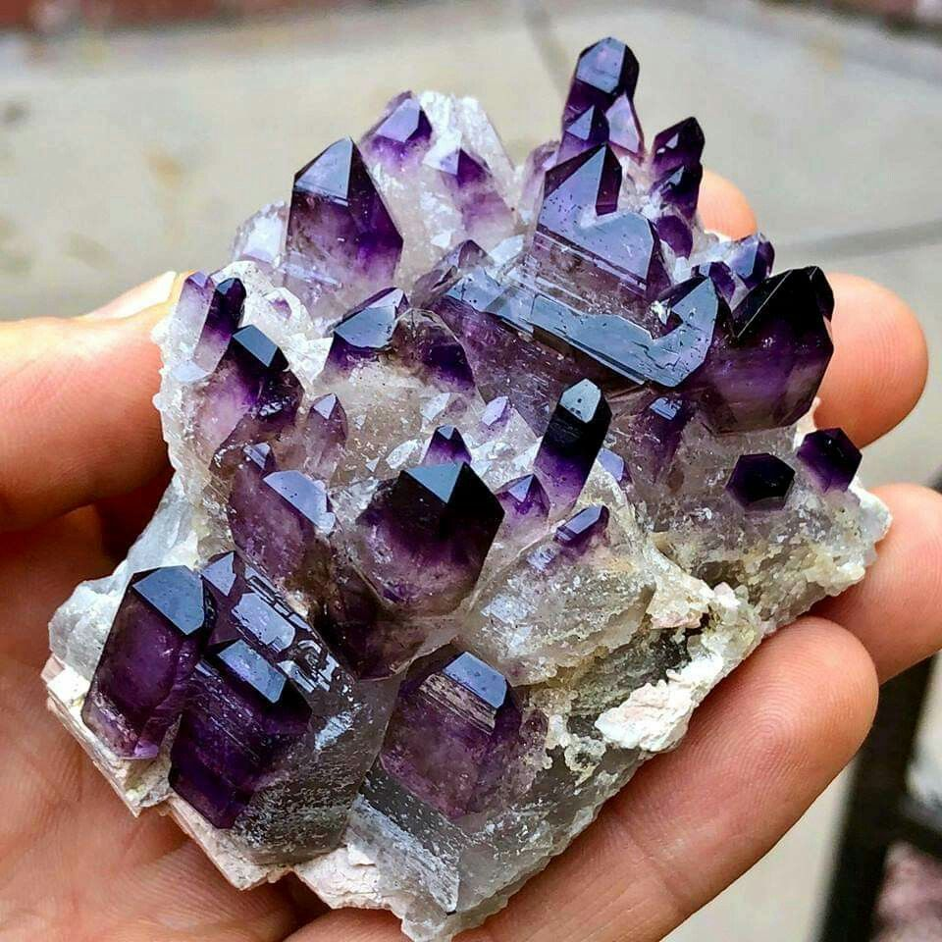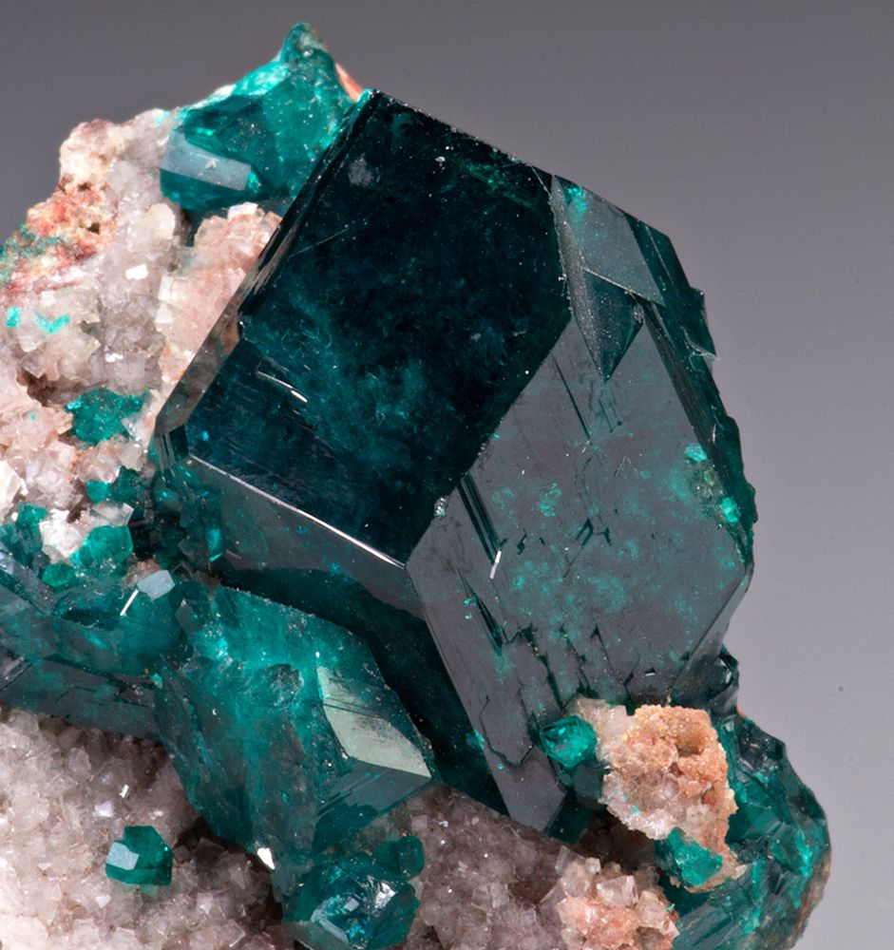

Слайды 2
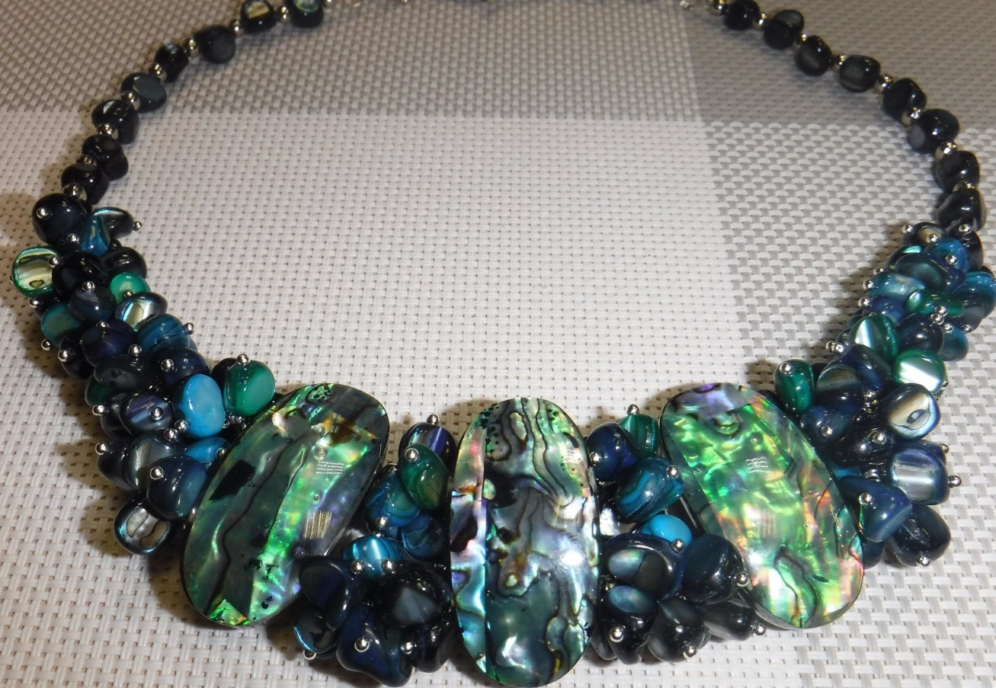
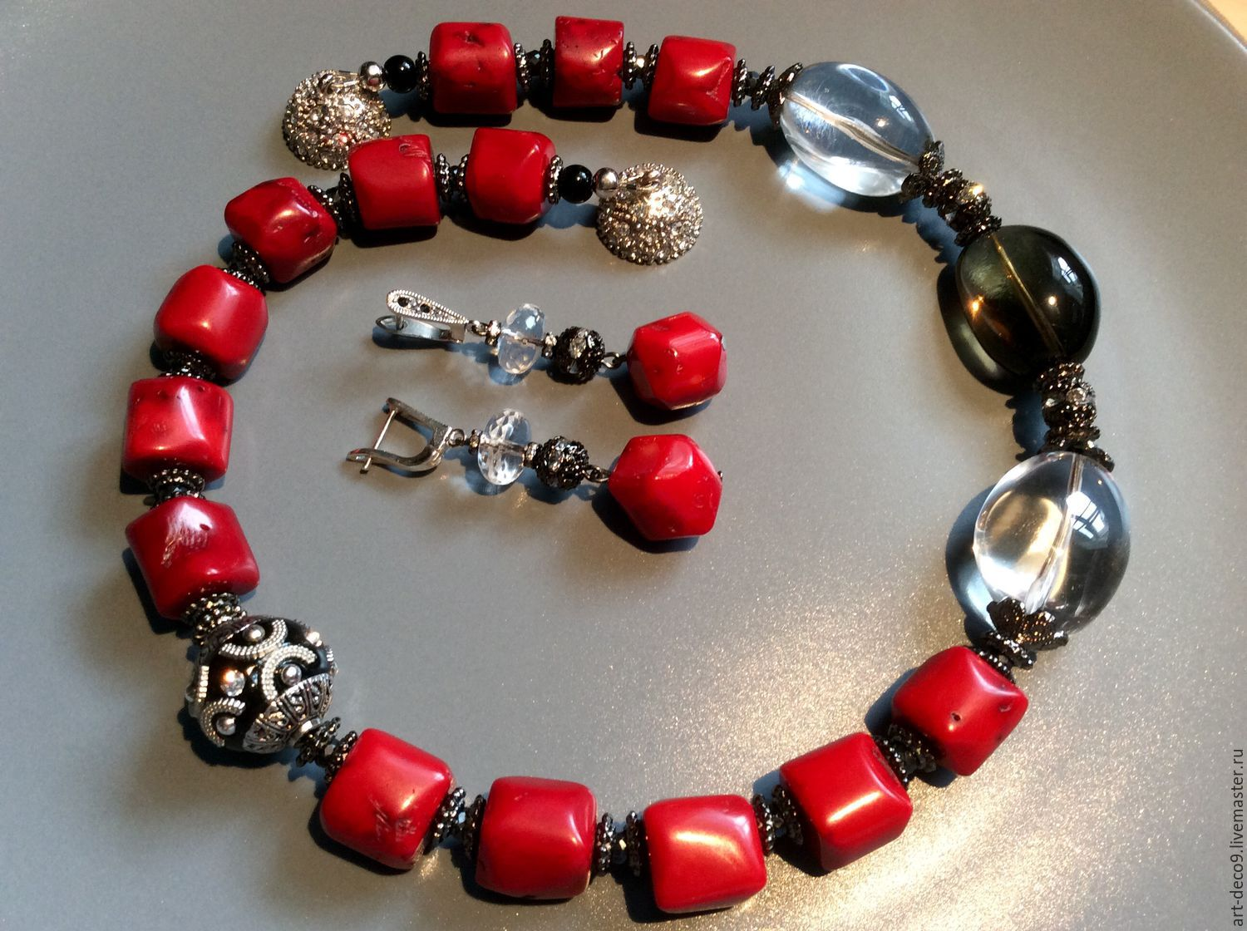

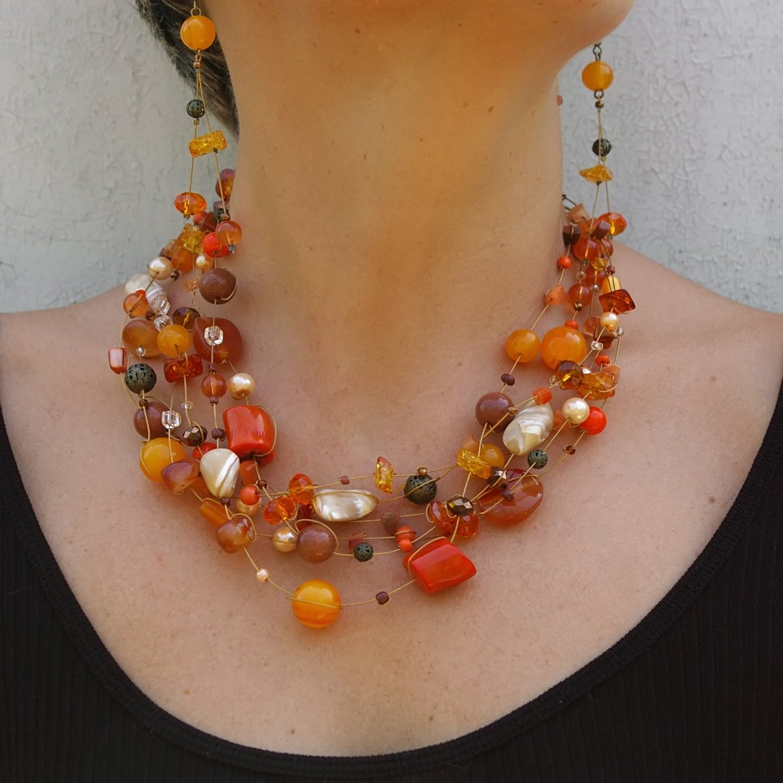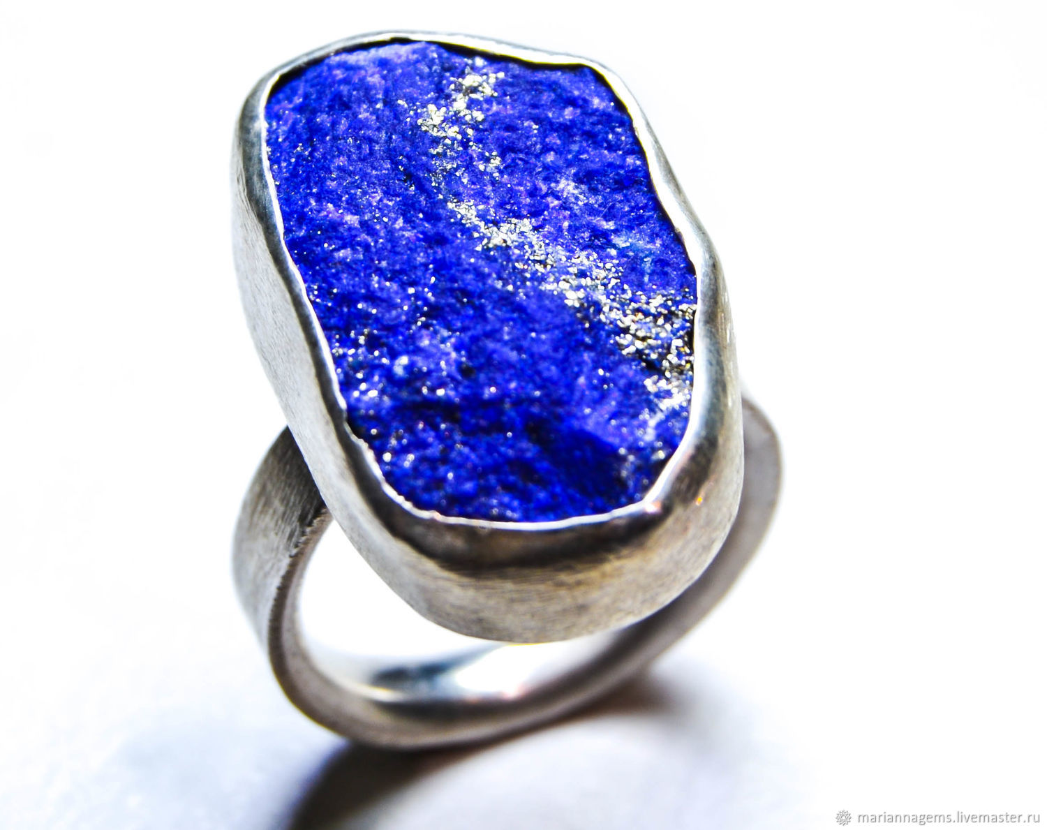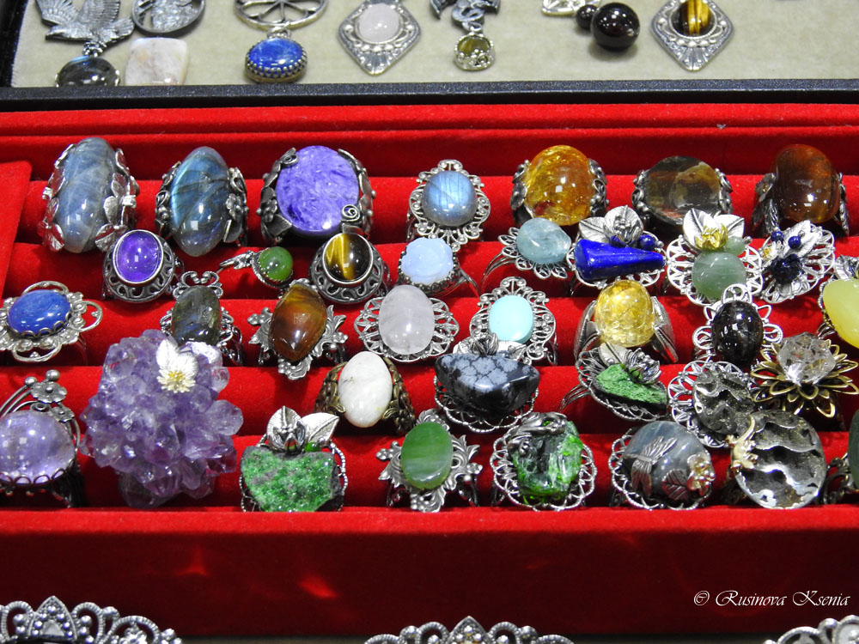
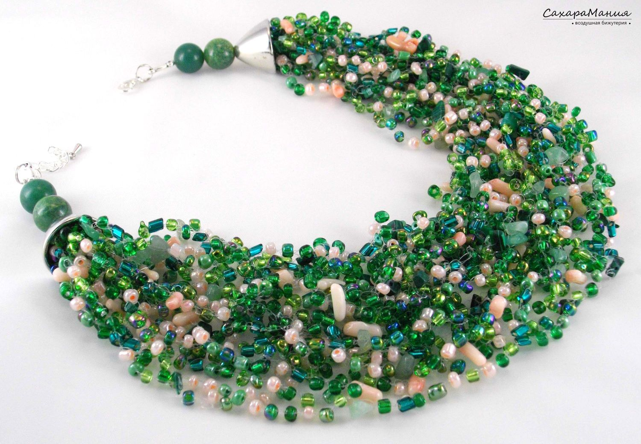

Слайды 3
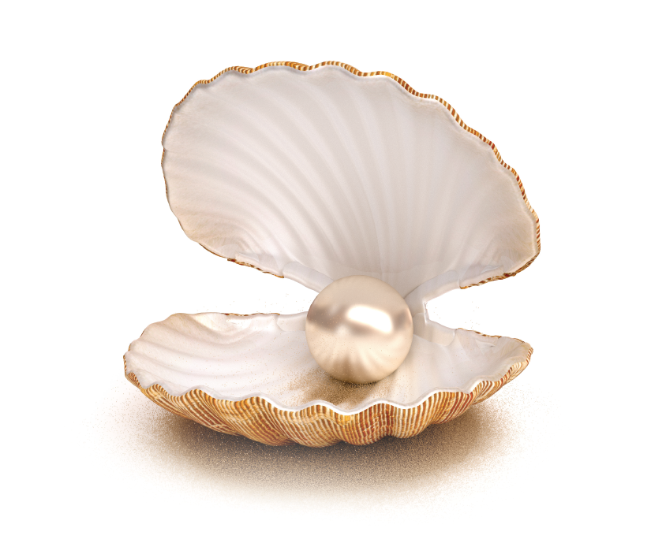
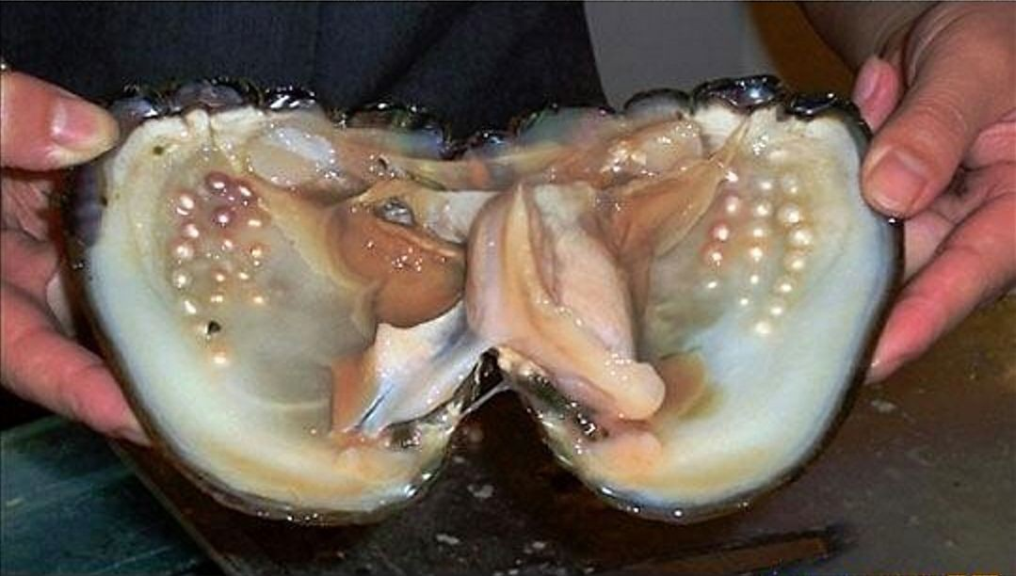
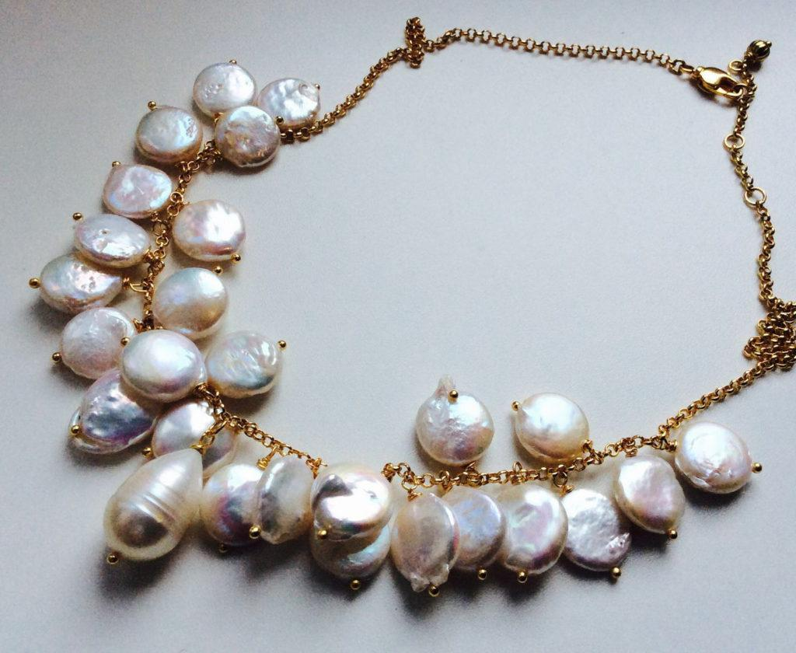
Слайд 4.

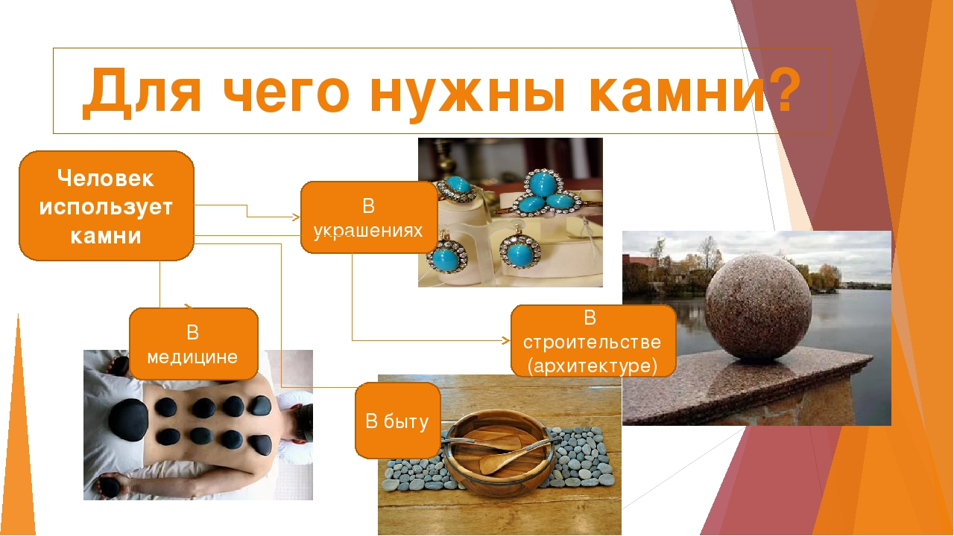
Слайд 5
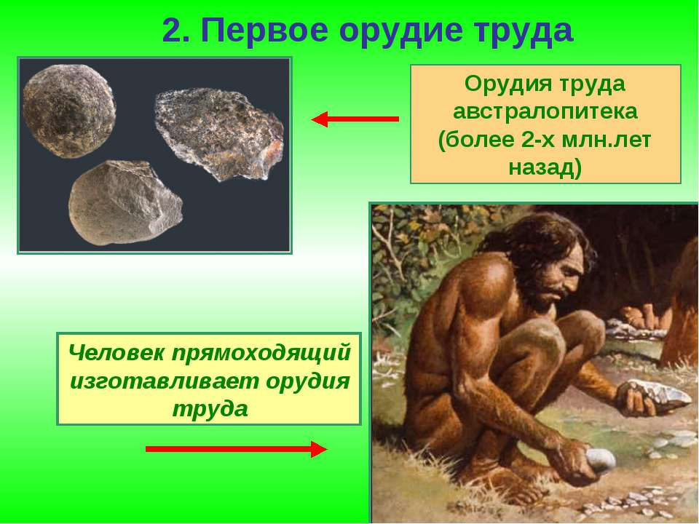
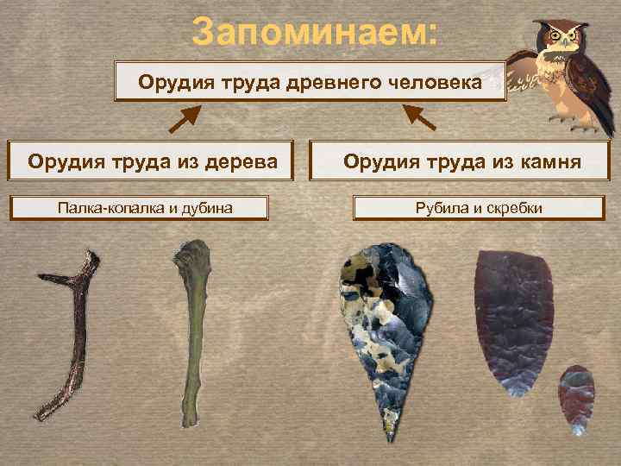
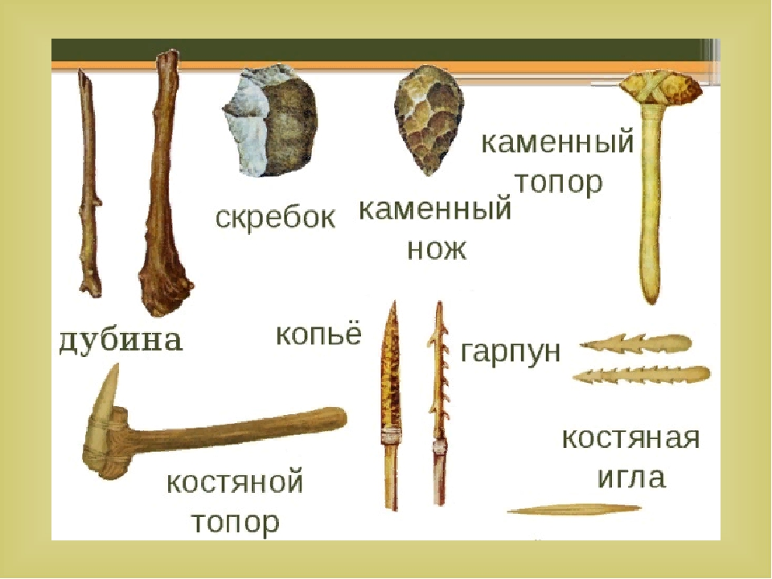
Слайды 6

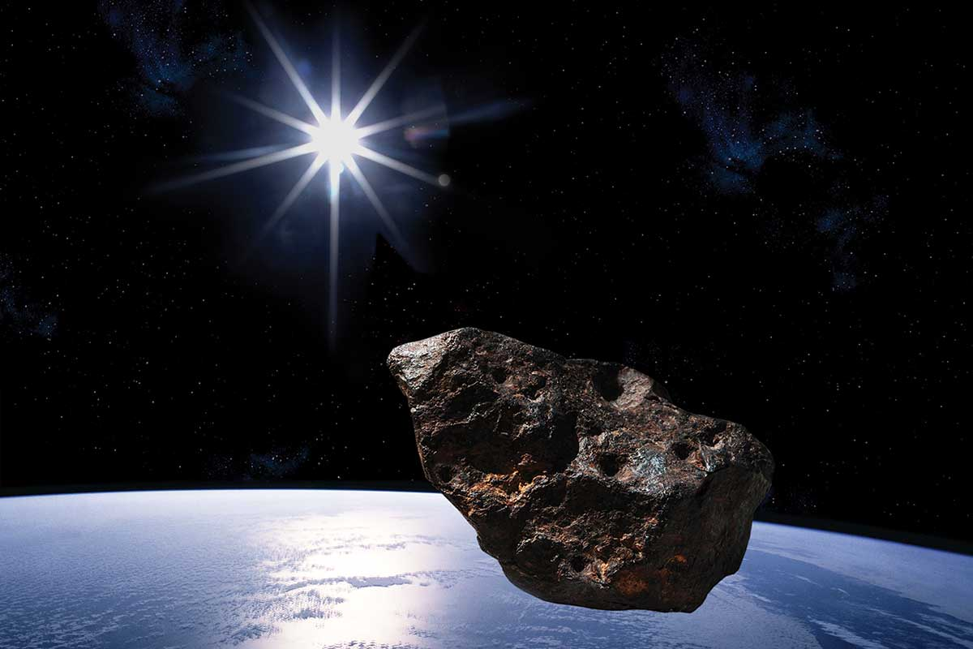
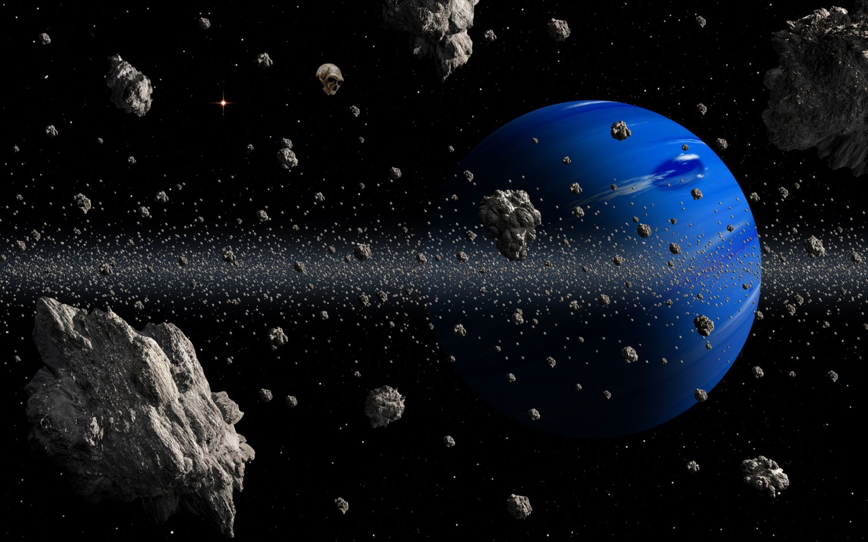
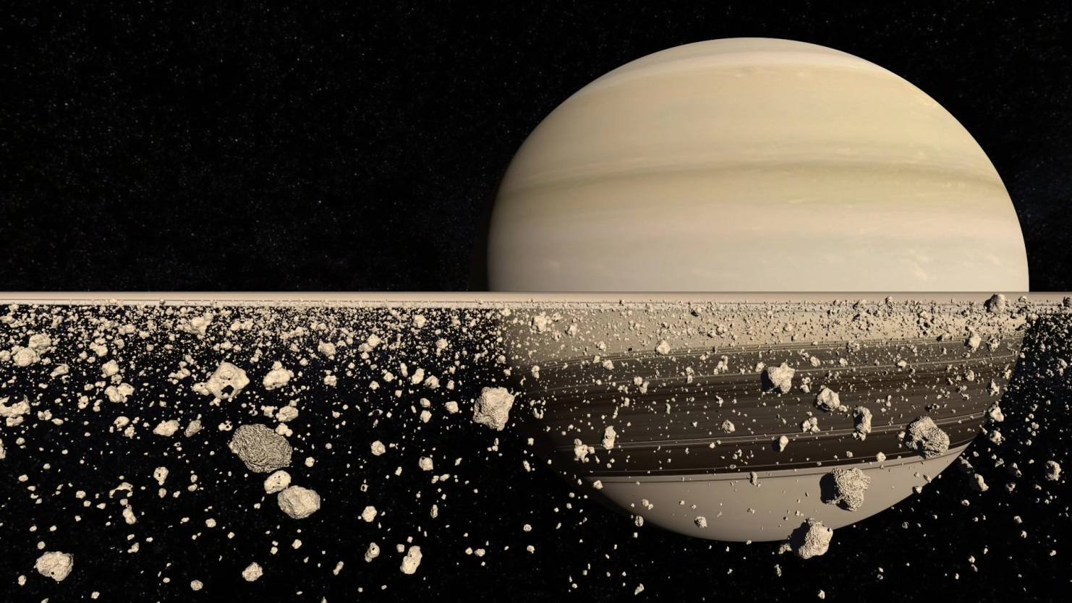
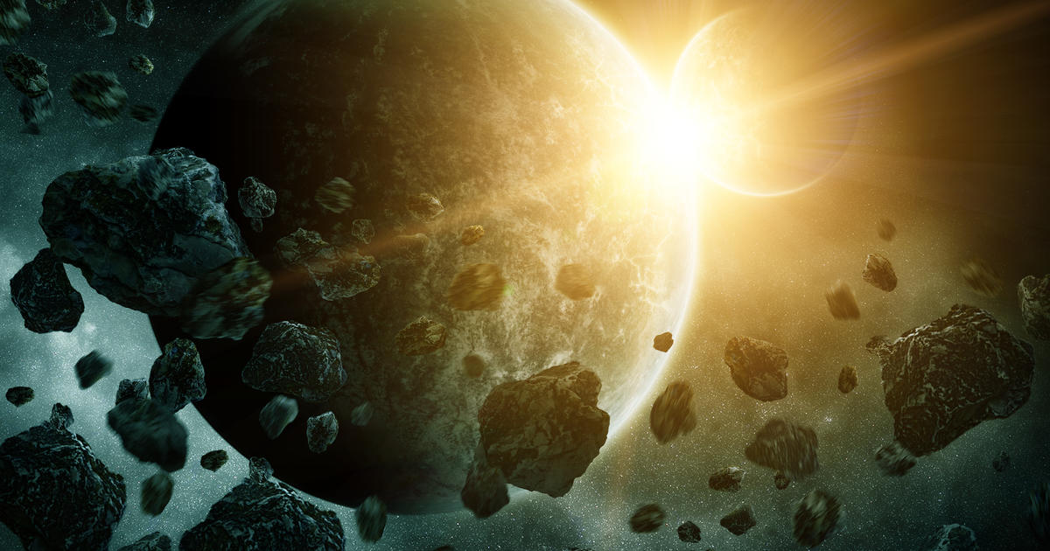
Слайды 7
